ĐẠI HỌC QUỐC GIA THÀNH PHỐ HỒ CHÍ MINH
TRƯỜNG ĐẠI HỌC BÁCH KHOA


BÀI TẬP LỚN MÔN KỸ THUẬT HỆ THỐNG VIỄN THÔNG
ĐỀ TÀI
BỘ ĐÀM
LỚP L01 - NHÓM 11 - HK 251
NGÀY NỘP: 10/12/2025
Giảng viên hướng dẫn:GV.Nguyễn Thanh Tuấn
STT | Họ và Tên | MSSV | Đóng góp
1 | Nguyễn Minh Huyền | 2311274 | 100%
2 | Dương Tiến Dũng | 2012858 | 100%
3 | Vũ Thành Đạt | 2210728 | 100%
4 | Đoàn Vũ Thanh Thiên | 2313212 | 100%
5 | Nguyễn Duy Huỳnh | 2311283 | 100%
6 | Lê Huy Hoàng | 2311004 | 100%
7 | Hoàng Lê Trung Kiên | 2311728 | 100%

Thành phố Hồ Chí Minh – 2024
BÁO CÁO KẾT QUẢ LÀM VIỆC NHÓM 11
STT | Họ và Tên | MSSV | Nhiệm vụ | Đóng góp
1 | Nguyễn Minh Huyền | 2311274 | Khối phát và khối thu | 100%
2 | Dương Tiến Dũng | 2012858 | Dải tần sử dụng trong bộ đàm VHF/UHF + các kỹ thuật khử nhiễu | 100%
3 | Vũ Thành Đạt | 2210728 | Tổng quan, nguyên lí điều chế và nguyên lí giải điều chế | 100%
4 | Đoàn Vũ Thanh Thiên | 2313212 | BTL2 | 100%
5 | Nguyễn Duy Huỳnh | 2311283 | Tổng hợp báo cáo | 100%
6 | Lê Huy Hoàng | 2311004 | Ứng dụng | 100%
7 | Hoàng Lê Trung Kiên | 2311728 | BTL2 | 100%

MỤC LỤC
MỞ ĐẦU 1
TỔNG QUAN – NGUYÊN LÍ HOẠT DỘNG CHUNG CỦA BỘ ĐÀM 2
1. Sơ lược về bộ đàm 2
2. Cấu tạo của bộ đàm 3
3. Nguyên tắc và nguyên lí hoạt động của bộ đàm 5
4. Phân loại 5
5. Ưu điểm và hạn chế của bộ đàm so với các thiết bị liên lạc khác 6
KHỐI PHÁT (TRANSMITTER): CẤU TRÚC & HOẠT ĐỘNG 7
1. Microphone và Bộ Khuếch Đại Âm Thanh (Audio Preamplifier) 7
2. Tiền nhấn âm (Pre-emphasis Network) 7
3. Bộ Điều Chế FM – VCO (Voltage Controlled Oscillator) 8
4. Bộ Dao Động Chuẩn / PLL (Phase-Locked Loop) 8
5. Buffer Amplifier – Tầng Đệm Tách Ly 9
6. Driver Amplifier và Power Amplifier (PA) 9
7. Bộ Lọc RF (LPF/BPF – Harmonics Filter) 10
8. Công Tắc TX/RX – Antenna Switch (PIN Diode T/R Switch) 10
9. Antenna – Phần tử phát sóng 10
KHỐI THU (RECEIVER): CẤU TRÚC & HOẠT ĐỘNG 13
1. Giới thiệu chung hệ thống thu FM 13
2. Phân tích chi tiết từng khối – Bản nâng cao 13
3. Kết nối tổng thể hệ thống thu FM 18
4. Kết luận 18
NGUYÊN LÍ ĐIỀU CHẾ & GIẢI ĐIỀU CHẾ FM (CHI TIẾT) 19
KỸ THUẬT KHỬ NHIỄU ( SQUELCH, LỌC, DSP, GIỚI HẠN BIÊN ĐỘ ) 22
1. Nhiễu trong bộ đàm 23
2. Các kỹ thuật khử nhiễu trong bộ đàm 23
HỆ THỐNG ANTEN & LAN TRUYỀN SÓNG 25
1. Dải tần sử dụng trong bộ đàm 26
2. Cấu trúc và đặc điểm anten bộ đàm 26
3. Nguyên lý lan truyền sóng VHF/UHF 27
ỨNG DỤNG THỰC TẾ ( PIN, HIỆU SUẤT, KHUẾCH ĐẠI CÔNG SUẤT,… ) 29
1. Pin — lựa chọn và thông số cần quan tâm 29
2. Hiệu suất hệ thống — khái niệm & cách tính cơ bản 30
3. Power Amplifier (PA) — lựa chọn class & trade-offs 30

MỞ ĐẦU

TỔNG QUAN – NGUYÊN LÍ HOẠT DỘNG CHUNG CỦA BỘ ĐÀM
- Sơ lược về bộ đàm
- Bộ đàm là thiết bị liên lạc giọng nói hiện đại, phổ biến, cho phép gia nhập các kênh tần số đa dạng, có thể kết nối với nhiều thiết bị khác nhau, đáp ứng nhu cầu liên lạc tức thời với độ trễ cực nhỏ.
- Bộ đàm là thiết bị có khả năng truyền bán song công, cho phép kết nối 1:1 hoặc đồng thời nhiều thiết bị tùy vào chế độ điều chỉnh. Vì vậy, để tránh nhiễu loạn, mất thông tin, tại một thời điểm chỉ một máy trong kênh có thể phát hoặc nhận tín hiệu.
- Bản chất của bộ đàm chính là bộ máy thu phát vô tuyến hai chiều liên lạc thoại. Nhằm đảm bảo sự ổn định, ít chịu tác động ảnh hưởng, gián đoạn từ môi trường, bộ đàm sử dụng sóng vô tuyến trong truyền nhận tín hiệu.
- Bộ đàm có thể chia thành nhiều kênh tần số khác nhau, cho phép nhiều bộ phận có thể giao tiếp cùng lúc trên các kênh khác nhau, cùng kênh có thể nghe và giao tiếp. Vì vậy, mỗi bộ đàm được cài đặt để hoạt động trên một tần số nhất định, cho phép các thiết bị trong cùng nhóm liên lạc với nhau mà không bị nhiễu sóng. Theo đó, người dùng cần thiết lập tần số phù hợp để đảm bảo tín hiệu truyền đi rõ ràng, ổn định.
- Bộ đàm có phạm vi đàm thoại phổ biến từ 5 - 10km tùy địa hình, bản cao cấp được mở rộng khoảng cách xa hơn hoặc không giới hạn với các công nghệ hiện đại như wifi, sóng 3G, 4G.
- Bộ đàm có thể hoạt động trên hai loại tần số chính là VHF (Very High Frequency) và UHF (Ultra High Frequency). Tần số VHF có lợi thế về khoảng cách truyền xa và khả năng xuyên vật cản tốt, thích hợp cho các hoạt động ngoài trời. Trong khi đó, tần số UHF lại cung cấp độ rõ và ổn định tốt hơn trong các khu vực đông dân cư, nhưng khoảng cách truyền thường ngắn hơn.
- Điểm nổi bật của máy bộ đàm là luôn có phím “Nhấn để nói PTT” giúp người sử dụng dễ dàng liên lạc tức thì khi cần thiết mà không cần phải thao tác nhiều và mất thời gian như các thiết bị di động khác.

- Cấu tạo của bộ đàm
- Máy phát
- Có nhiệm vụ chính là xử lý âm thanh thành sóng vô tuyến để có thể truyền đi.
- Đây là bộ phận chuyển đổi và khuếch đại tín hiệu từ micro và tạo tần số dao động sóng mang. Bộ phận này giúp cho tín hiệu truyền đi được rõ hơn, cũng như lọc các tín hiệu bị nhiễu khi thu vào. Ngoài ra nó còn có nhiệm vụ mã hóa tín hiệu truyền đi. Mục đích mã hóa trước khi phát là để bảo mật thông tin, tăng tính bảo mật tránh nghe lén, kết nối GPS, máy tính, điện thoại nhằm quản lý, kiểm soát liên lạc.
- Bộ khuếch đại và bộ lọc
- Bộ khuếch đại có nhiệm vụ khuếch đại tín hiệu điện trước khi nó được phát ra từ anten. Nhờ bộ khuếch đại, bộ đàm có thể hoạt động ổn định trong các điều kiện khắc nghiệt, truyền tín hiệu xa mà không bị ảnh hưởng.
- Bộ lọc giúp loại bỏ tiếng ồn, nhiễu trong quá trình thu phát, cải thiện chất lượng âm thanh.
- Máy thu
- Bộ phận này có trách nhiệm thu sóng của các bộ đàm khác cùng kênh tín hiệu truyền đến. Ngoài việc thu sóng thì còn có nhiệm vụ phân tích và giải mã tín hiệu đưa về bộ chuyển đổi.
- Bộ chuyển đổi tín hiệu
- Là bộ phận nhận tín hiệu từ bộ phận thu và chuyển đổi sóng vô tuyến lại thành tín hiệu dưới dạng âm thanh phát ra loa để có thể nghe được. Mặt khác, còn là công cụ để đưa tín hiệu âm thanh thành tín hiệu điện truyền đi trong kênh đàm thoại.
- Kênh liên lạc
- Bộ đàm có nhiều kênh tần số như FM, AM có thể thu được nhiều đài khác nhau. Đa số các bộ đàm chuẩn có từ 4 đến 256 kênh tần số khác nhau. Kênh tần số rất ưu việt khi muốn liên lạc theo nhóm vì mỗi kênh tần số khác nhau cho phép người nghe và nói chuyện trên kênh này sẽ không bị trùng với người nghe và người nói của kênh khác.
- Ăng-ten
- Trong bộ đàm, ăng-ten là bộ phận quan trọng được thiết kế dưới dạng rời hoặc tích hợp bên trong vỏ máy, có mục đích chính là phát và nhận các tín hiệu vô tuyến, làm tăng cường khả năng liên lạc ở khoảng cách xa.
- Hiệu suất ăng ten là một yếu tố quan trọng trong khoảng cách và vùng phủ sóng của các tín hiệu vô tuyến. Hiệu quả hoạt động của bộ phận này được đánh giá qua độ lợi thu, giá trị này đo bằng dB, giá trị càng lớn, độ ổn định càng tốt, phạm vi hoạt động càng xa.
- Tổ hợp Loa-micro
- Loa trong bộ đàm giúp phát ra âm thanh để người dùng có thể nghe thông tin từ bộ đàm khác. Sau khi tín hiệu điện được nhận, loa sẽ chuyển đổi nó thành âm thanh. Một chiếc loa tốt sẽ giúp âm thanh phát ra rõ ràng, ngay cả khi bạn đang ở trong môi trường ồn ào.
- Micro là bộ phận thiết yếu của bộ đàm, thực hiện chức năng ghi lại giọng nói của người sử dụng và chuyển đổi âm thanh thành tín hiệu điện. Khi bạn nói vào micro, âm thanh sẽ được cảm biến và biến thành tín hiệu số, giúp thông tin được truyền đi một cách nhanh chóng và chính xác.
- Các bộ phận khác
- Nguồn (pin): đây là bộ phận cung cấp năng lượng cho thiết bị để có thể hoạt động ổn định trong quá trình đàm thoại giữa các máy với nhau. Chọn pin có dung lượng cao sẽ giúp thiết bị hoạt động lâu hơn mà không cần sạc lại thường xuyên. Các loại pin hiện đại còn có khả năng giữ năng lượng tốt, giảm thời gian sạc và nâng cao hiệu suất sử dụng.
- Màn hình, bàn phím: được trang bị tùy từng kiểu loại, hỗ trợ người dùng trong thao tác vận hành.

- Nguyên tắc và nguyên lí hoạt động của bộ đàm
- Nguyên tắc hoạt động push-to-talk (PTT)
- Bộ đàm sử dụng nguyên tắc push-to-talk (PTT). Khi người dùng bấm nút, tín hiệu âm thanh sẽ được chuyển đổi thành sóng vô tuyến và phát đi. Khi thả nút, bộ đàm sẽ chuyển sang chế độ nhận tín hiệu. Cách này giúp tiết kiệm năng lượng và đảm bảo truyền tín hiệu hiệu quả.
- Nguyên lý hoạt động của bộ đàm
- Khi người dùng bật máy bộ đàm, tín hiệu âm thanh được thu vào bởi micro và được chuyển đổi thành tín hiệu điện. Tiếp đó, tín hiệu này sẽ được lọc sạch, chuyển đổi thành tín hiệu sóng vô tuyến thông qua máy phát. Tín hiệu sóng vô tuyến sẽ được truyền qua ăng-ten và lan ra ngoài không gian.
- Khi tín hiệu sóng vô tuyến đến tới máy thu, nó sẽ được chuyển đổi ngược lại thành tín hiệu điện và sau đó được đưa vào loa để phát ra âm thanh, tín hiệu này được xử lý qua bộ lọc để loại bỏ tiếng ồn và nhiễu trước khi được phát ra.

- Phân loại
- Phân loại theo tần số: bộ đàm gồm có các tần số cơ bản MF/HF, VHF, UHF
- Phân loại theo tính cơ động: bộ đàm cầm tay, bộ đàm lưu động, bộ đàm cố định
- Phân loại theo ứng dụng thực tiễn: bộ đàm trên bộ, bộ đàm hàng hải, bộ đàm hàng không...
- Phân loại theo mức độ kết nối: đơn vùng và đa vùng
- Phân loại theo tính chất công nghệ:
- Bộ đàm Analog: truyền nhận liên tục, băng tần lớn hơn phiên bản kỹ thuật số. Độ ổn định tốt hơn nhiều, âm thanh trong, ít rè, mất âm. Giá rẻ hơn nhiều phân loại khác.
- Bộ đàm kỹ thuật số Digital: tín hiệu được chia nhỏ, truyền đi nhiều lần, sau đó mới ghép lại thành dải ban đầu. Số lượng và cách quản lý kênh tiện ích hơn, giá bán cao hơn. Hiện nay bộ đàm kỹ thuật số đang chiếm ưu thế và được sử dụng rộng rãi.

- Ưu điểm và hạn chế của bộ đàm so với các thiết bị liên lạc khác
- Ưu điểm
- Bộ đàm không cần mạng di động, đảm bảo liên lạc liên tục trong mọi tình huống, đặc biệt ở vùng sâu vùng xa.
- Giao tiếp chỉ với một cú bấm nút, giúp tiết kiệm thời gian trong các tình huống khẩn cấp.
- Thiết kế trực quan, người dùng chỉ cần bấm để nói, không cần thao tác phức tạp.
- Hiệu quả trong các điều kiện khắc nghiệt, lý tưởng cho ngành xây dựng, cứu hộ, an ninh.
- Giá thành đầu tư và vận hành thấp so với nhiều thiết bị liên lạc khác.
- Nhiều người có thể giao tiếp cùng lúc, thuận lợi trong các hoạt động phối hợp.
- Hạn chế
- Tùy vào tần số, khoảng cách truyền có thể bị giới hạn, ảnh hưởng bởi địa hình và vật cản.
- Tất cả bộ đàm trong nhóm phải cài đặt cùng tần số để tránh nhiễu và đảm bảo liên lạc.
- Âm thanh có thể bị méo hoặc không rõ, đặc biệt trong môi trường ồn ào.
- Bộ đàm chủ yếu truyền âm thanh, không có nhiều chức năng như nhắn tin hay video.

KHỐI PHÁT (TRANSMITTER): CẤU TRÚC & HOẠT ĐỘNG

1. Microphone và Bộ Khuếch Đại Âm Thanh (Audio Preamplifier)
Microphone của bộ đàm—thường là electret condenser—chuyển đổi dao động không khí thành tín hiệu điện nhờ biến thiên điện dung. Màng rung thay đổi điện tích và làm xuất hiện điện áp theo quan hệ V = Q/C. Tín hiệu điện áp này có biên độ rất nhỏ (mV), phổ nằm trong dải 300 – 3400 Hz theo chuẩn thoại ITU, vì vậy bắt buộc đẩy qua tầng khuếch đại đầu (pre-amplifier) sử dụng BJT hoặc FET. Hệ số khuếch đại tuyến tính được xác định bởi Av = gm⋅RC. Một tụ nối tiếp (coupling capacitor) được dùng để loại bỏ thành phần DC theo đặc tính XC = 1/(2πfC), nhờ vậy chỉ truyền tín hiệu AC nằm trong dải thoại. Tầng lọc thông dải (band-pass audio filter) loại bỏ tiếng ồn tần thấp và tần cao nhằm đảm bảo tín hiệu âm thanh sạch trước khi đưa đi điều chế.
Liên hệ thực tế: Nếu tầng mic–amp không tối ưu, tín hiệu đầu vào VCO sẽ méo khiến độ lệch tần (deviation) sai chuẩn, gây méo âm và vi phạm quy định băng thông FCC/ITU.

2. Tiền nhấn âm (Pre-emphasis Network)
Pre-emphasis là mạch RC nhằm tăng biên độ các thành phần âm thanh tần số cao trước khi điều chế. Lý do kỹ thuật: nhiễu nhiệt và nhiễu trắng có mật độ phổ lớn ở vùng tần cao, vì vậy nếu không tăng biên độ các tần cao trước khi phát, tại bộ thu sẽ khó đạt tỉ số S/N tốt. Hằng số thời gian của bộ tiền nhấn tuân theo τ = R⋅C với τ = 75 μs tại Mỹ và 50 μs tại châu Âu/Á.
Liên hệ thực tế: Pre-emphasis kết hợp với de-emphasis ở bộ thu tạo nên hệ thống bù nhiễu tần số cao mà không làm đổi nội dung tín hiệu. Đây là lý do FM trong bộ đàm có chất lượng cao và ít nhiễu so với AM.

3. Bộ Điều Chế FM – VCO (Voltage Controlled Oscillator)
FM được tạo chủ yếu bằng cách điều khiển tần số tức thời của dao động LC. VCO là mạch dao động có tần số:
f = 1/(2π√(LC)).
Varactor diode được đưa vào mạch cộng hưởng để thay đổi điện dung theo điện áp điều khiển: C(V) ∝ 1/V^n (thường n≈0.3–0.5). Khi tín hiệu âm thanh thay đổi điện áp đặt lên varactor, điện dung thay đổi làm thay đổi tần số dao động → tạo ra điều chế FM.
Độ lệch tần số (frequency deviation) là tham số quan trọng nhất của chuẩn bộ đàm: ±2.5 kHz hoặc ±5 kHz. Nếu lệch quá mức → vượt băng thông kênh 12.5/25 kHz, gây nhiễu xuyên kênh.
Liên hệ thực tế: VCO là trung tâm của toàn bộ hệ thống phát. Sai số trong varactor, nhiễu pha (phase noise), hay sự kéo tần (frequency pulling) đều ảnh hưởng trực tiếp đến độ ổn định tín hiệu.

4. Bộ Dao Động Chuẩn / PLL (Phase-Locked Loop)
VCO tự do có thể trôi tần (frequency drift) theo nhiệt độ, vì vậy hệ thống phát FM của bộ đàm luôn tích hợp PLL để đảm bảo tần số sóng mang luôn cố định. PLL so sánh pha giữa tần số VCO và tần số chuẩn (ref) lấy từ thạch anh. Quan hệ khóa pha: fout = (M/N)·fref, cho phép tạo ra hàng trăm tần số kênh chỉ với một thạch anh duy nhất.
PLL hoạt động theo cơ chế phản hồi âm: nếu tần số VCO lệch, điện áp lỗi (error voltage) từ phase detector sẽ điều khiển VCO quay lại đúng tần số.
Liên hệ thực tế: Nhờ PLL, bộ đàm hiện đại không cần thay đổi thạch anh thủ công khi đổi kênh như bộ đàm đời cũ. Tần số luôn ổn định, tránh trôi tần gây nhiễu sang kênh kế bên.

5. Buffer Amplifier – Tầng Đệm Tách Ly
Tầng buffer không nhằm khuếch đại công suất mà để cách ly tải khỏi VCO nhằm tránh hiện tượng frequency pulling – khi tải thay đổi (ví dụ khi bật/tắt PA) làm kéo lệch tần VCO. Tầng buffer có trở kháng vào lớn và trở kháng ra nhỏ (Zin ≫ Zout), duy trì ổn định tần số.
Liên hệ thực tế: Nếu không có buffer tốt, PA thay đổi trạng thái sẽ gây lệch tần, làm tín hiệu không còn đúng chuẩn.

6. Driver Amplifier và Power Amplifier (PA)
PA là nơi khuếch đại tín hiệu RF lên công suất đủ lớn để phát ra anten. PA trong bộ đàm thường hoạt động class C hoặc AB. Class C hiệu suất cao nhưng méo nhiều; class AB cân bằng giữa méo và hiệu suất.
Công suất RF đầu ra được xác định theo:
Pout = V² / (2RL).
PA luôn đi cùng mạng phối hợp trở kháng (impedance matching network) để chuyển đổi trở kháng transistor sang 50Ω của anten, thường dùng mạch L, π hoặc T để đạt hiệu suất tối ưu đồng thời giới hạn sóng hài.
Liên hệ thực tế: PA quyết định tầm liên lạc. PA quá mạnh → vi phạm chuẩn công suất; PA yếu → khoảng cách liên lạc ngắn.

7. Bộ Lọc RF (LPF/BPF – Harmonics Filter)
Sau PA, tín hiệu RF chứa nhiều thành phần sóng hài cao tần gây nhiễu cho các hệ thống khác, do đó bắt buộc đưa qua bộ lọc thấp (LPF) hoặc thông dải (BPF). Mục tiêu: loại bỏ hài bậc 2, 3 để tuân thủ chuẩn phát xạ ITU-R và FCC.
Tần số cắt của LPF: fc = 1/(2π√(LC)).
Thiết kế thực tế dùng các mạng LC bậc 3/5 để có độ dốc suy hao đủ lớn.
Liên hệ thực tế: Nếu lọc không đạt → thiết bị bị coi là gây nhiễu có chủ đích và bị cấm sử dụng.

8. Công Tắc TX/RX – Antenna Switch (PIN Diode T/R Switch)
Anten dùng chung cho cả phát và thu, do đó bộ đàm cần công tắc chuyển nhanh giữa hai trạng thái. PIN diode có điện trở biến thiên theo dòng DC phân cực:
TX: diode phân cực → dẫn → nối PA → anten
RX: diode tắt → cách ly PA → tín hiệu anten đi vào khối thu
Điện trở của PIN diode: R = 1/(q μ N A).
Diode PIN chịu được công suất lớn và chuyển mạch nhanh nên phù hợp truyền thông UHF/VHF.
Liên hệ thực tế: Nếu T/R switch lỗi, PA có thể bơm công suất ngược vào LNA làm cháy khối thu.

9. Antenna – Phần tử phát sóng
Anten của bộ đàm thường là loại 1/4 bước sóng:
L = c/(4f).
Ở 450 MHz → anten dài khoảng 16.6 cm.
Anten phải có trở kháng 50Ω để phù hợp với PA. Thông số quan trọng: SWR = Vmax / Vmin.
SWR = 1 là tối ưu, SWR > 2 gây phản xạ công suất → nóng PA → giảm tầm xa.
Liên hệ thực tế: Anten kém chất lượng là nguyên nhân chính khiến bộ đàm “nói không ai nghe”.
Kết luận
Hệ thống phát của bộ đàm là một chuỗi xử lý tín hiệu liên tục, trong đó tín hiệu âm tần thu từ microphone được định hình, điều chế và khuếch đại trước khi được phát ra dưới dạng sóng điện từ. Toàn bộ hệ thống bao gồm các khối chức năng chính như Microphone và Audio Processing, Pre–emphasis, Modulator, Local Oscillator, Mixer hoặc bộ tổng hợp tần số, RF Driver Amplifier, Power Amplifier và cuối cùng là Antenna. Mặc dù mỗi khối có nhiệm vụ riêng biệt, chúng hoạt động dựa trên một nguyên tắc phối hợp chặt chẽ nhằm đảm bảo tín hiệu phát ra có chất lượng cao, không méo, mức công suất phù hợp, đáp ứng đúng băng thông và tần số đã được quy định. Tín hiệu đầu vào xuất phát từ microphone vốn có biên độ nhỏ và chứa nhiều thành phần ngoài dải mong muốn, do đó tầng xử lý âm tần giữ vai trò quan trọng trong việc khuếch đại, ổn định và định hình phổ tần trước khi được đưa vào khối điều chế. Ở các hệ thống sử dụng điều chế FM, bộ tiền nhấn (Pre–emphasis) đảm nhiệm việc tăng biên độ các thành phần tần số cao để tối ưu hóa tỷ số tín hiệu trên nhiễu sau quá trình truyền, từ đó nâng cao độ rõ của giọng nói trong môi trường liên lạc có nhiều nhiễu.
Quá trình điều chế sử dụng tín hiệu dao động nội từ Local Oscillator đóng vai trò nền tảng tạo ra tín hiệu sóng mang. Dao động nội phải duy trì độ ổn định cao về tần số, vì bất kỳ sự trôi dịch nào cũng gây sai lệch kênh và ảnh hưởng đến khả năng thu của các bộ đàm khác trong hệ thống. Sau khi được điều chế, tín hiệu RF thường có mức công suất thấp, do đó RF Driver Amplifier thực hiện khuếch đại trung gian nhằm bảo đảm tín hiệu có độ mạnh đủ lớn và phổ sạch để đưa vào Power Amplifier. Tầng khuếch đại công suất là khối quyết định phạm vi liên lạc, đóng vai trò tăng công suất RF lên mức phù hợp để tín hiệu có thể truyền đi xa trong không gian mà không bị suy giảm quá mức. Cuối cùng, tín hiệu được đưa đến anten, nơi năng lượng điện được chuyển đổi thành năng lượng điện từ và phát ra môi trường tự do. Chất lượng ghép trở giữa PA và anten ảnh hưởng trực tiếp đến hiệu quả bức xạ, mức tổn thất công suất và độ bền của PA, vì vậy anten không chỉ là phần tử cơ học mà là một thành phần quan trọng trong mạch phát.
Nhìn tổng thể, hệ thống phát của bộ đàm thể hiện sự kết hợp giữa kỹ thuật xử lý âm tần, điều chế tín hiệu và khuếch đại tần số cao, trong đó mỗi khối đều liên quan mật thiết và phụ thuộc lẫn nhau. Việc tối ưu hóa bất kỳ khối nào cũng phải đặt trong mối quan hệ với toàn hệ thống để đảm bảo tín hiệu phát ra thỏa mãn đồng thời các tiêu chí về băng thông, công suất, độ sạch phổ và độ ổn định tần số theo yêu cầu của chuẩn vô tuyến. Từ microphone đến anten, mọi thành phần đều góp phần đảm bảo thông tin thoại được truyền đạt rõ ràng, ít nhiễu và đáng tin cậy trong các điều kiện hoạt động thực tế, đặc biệt trong liên lạc công nghiệp, dân sự và an ninh, nơi yêu cầu tính ổn định và khả năng hoạt động liên tục rất cao. Việc hiểu sâu cơ chế hoạt động của từng khối và mối liên kết của chúng trong chuỗi xử lý không chỉ giúp tối ưu hóa thiết kế mà còn hỗ trợ quá trình vận hành, kiểm tra và bảo trì hệ thống phát của bộ đàm một cách hiệu quả.

KHỐI THU (RECEIVER): CẤU TRÚC & HOẠT ĐỘNG

1. Giới thiệu chung hệ thống thu FM
Hệ thống thu trong bộ đàm có nhiệm vụ tiếp nhận sóng vô tuyến từ không gian, thực hiện khuếch đại nhiễu thấp, lọc chọn kênh, chuyển đổi tần số, giải điều chế FM và xử lý âm thanh nhằm tái tạo lại tín hiệu thoại của người nói ở phía phát. Kiến trúc được sử dụng phổ biến nhất trong bộ đàm thương mại (Motorola, Kenwood, Icom) là kiến trúc superheterodyne hai lần đổi tần (dual-conversion) vì đảm bảo đồng thời được độ nhạy cao, khả năng loại bỏ nhiễu mạnh và độ chọn lọc kênh hẹp.
Chuỗi khối xử lý tổng quát
Antenna → RF Attenuator → RF Front-End (LNA + RF Filter) → First Mixer + 1st LO → 1st IF Filter → Second Mixer + 2nd LO → 2nd IF Filter → IF Amplifier + Limiter → FM Demodulator → AFC → De-emphasis → RSSI Detector → Squelch / CTCSS / DCS → Audio Filter → Audio Amplifier → Speaker

2. Phân tích chi tiết từng khối – Bản nâng cao
2.1 Antenna Thu
Anten thu chuyển đổi năng lượng điện từ trong không gian thành tín hiệu RF chạy trong mạch. Bộ đàm hoạt động ở dải VHF (136–174 MHz) hoặc UHF (400–520 MHz), vì vậy anten được thiết kế điều hưởng cùng dải tần để tối ưu hóa sự truyền năng lượng. Trở kháng chuẩn 50 Ω đảm bảo ghép nối với các khối sau mà không gây phản xạ công suất. Trong thực tế, anten còn đóng vai trò như bộ lọc thô, giúp loại bớt các tín hiệu ngoài dải quá xa.
Tín hiệu thu được thường có biên độ rất nhỏ (µV đến mV), vì vậy anten phải truyền trực tiếp đến khối có khả năng bảo toàn tỷ lệ tín hiệu/nhiễu cao nhất: RF Attenuator hoặc LNA.

2.2 RF Attenuator
Attenuator đóng vai trò bảo vệ tuyến thu khi tín hiệu quá mạnh. Khi có bộ đàm khác phát ở rất gần hoặc tồn tại các nguồn nhiễu công suất cao (trạm BTS, đài phát thanh), tín hiệu vào có thể làm quá tải LNA. Attenuator đưa vào một mức suy hao cố định 3–10 dB để giảm biên độ tín hiệu trước khi khuếch đại, từ đó ngăn hiện tượng méo phi tuyến hay blocking. Một số bộ đàm tích hợp attenuator tự động dựa trên giá trị RSSI.
2.3 RF Front-End (LNA + RF Filter)
Low Noise Amplifier (LNA)
LNA là khối quan trọng nhất ảnh hưởng trực tiếp đến độ nhạy của bộ đàm. Nhiệm vụ chính của LNA là khuếch đại tín hiệu rất nhỏ lên mức sử dụng được mà không làm tăng nhiễu đáng kể. Tham số then chốt của LNA là Noise Figure(NF). LNA tốt có NF khoảng 0.8–2 dB, đảm bảo SNR không bị giảm nhiều qua khối đầu tiên. Gain của LNA 10–20 dB giúp nâng tín hiệu lên mức thuận lợi cho Mixer.
RF Bandpass Filter (SAW/BPF)
Bộ lọc RF có nhiệm vụ chọn đúng băng tần hoạt động và loại bỏ các tín hiệu mạnh ngoài dải, đặc biệt là tín hiệu broadcast FM, LTE, GSM hoặc tín hiệu đài khác. Nếu tín hiệu ngoài dải quá lớn đi vào mixer có thể sinh ra nhiễu xuyên kênh (intermodulation). Bộ lọc SAW được sử dụng nhiều do chất lượng cao, ổn định và kích thước nhỏ.
RF Front-End đảm bảo rằng Mixer nhận được tín hiệu có biên độ đủ lớn và mức nhiễu thấp nhất có thể.

2.4 First Mixer + 1st Local Oscillator (LO / VCO / PLL)
Mixer thực hiện phép đổi tần bằng cách trộn tín hiệu RF với sóng sin từ Local Oscillator. Kết quả trộn tạo ra tần số trung gian IF1 theo quan hệ
IF1 = |f_RF – f_LO1|
Local Oscillator 1 (LO1)
LO1 được tạo bởi VCO (Voltage Controlled Oscillator) và được khóa tần bằng PLL (Phase-Locked Loop). PLL đảm bảo tần số chính xác, nhiễu pha thấp, không bị drift theo thời gian và nhiệt độ. Độ ổn định của LO1 ảnh hưởng trực tiếp đến khả năng giữ kênh (channel stability) của bộ đàm.
Lý do cần đổi tần lần 1
Kiến trúc superheterodyne dùng IF1 cao (10.7 MHz hoặc 21.4 MHz) để giảm nhiễu ảnh (image frequency). Nhiễu ảnh là tín hiệu không mong muốn nhưng có thể tạo IF giống như tín hiệu thật nếu không lọc đủ tốt. IF càng cao, việc lọc nhiễu ảnh càng dễ.
2.5 First IF Filter (10.7 MHz hoặc 21.4 MHz)
IF Filter xác định độ chọn lọc kênh của bộ đàm. Mỗi kênh NFM (Narrowband FM) có băng thông 12.5 kHz, vì vậy IF Filter có băng thông 12–15 kHz. IF Filter loại bỏ các tín hiệu gần kênh nhưng không phải kênh cần thu. Bộ lọc IF1 chất lượng tốt giúp hệ thống hoạt động ổn định trong môi trường có nhiều tín hiệu mạnh.
2.6 Second Mixer + 2nd Local Oscillator (Dual Conversion)
Các bộ đàm thương mại hiện nay đều dùng kiến trúc dual conversion nhằm tăng độ chọn lọc và giảm nhiễu do intermodulation. Mixer thứ hai chuyển IF1 xuống IF2 (455 kHz). Việc dùng IF2 thấp giúp sử dụng bộ lọc ceramic giá rẻ nhưng có độ sắc cao.
Quan hệ tần số
IF2 = |IF1 – LO2|
Dual conversion là kỹ thuật vượt trội so với single conversion vì cho phép đạt cả độ chọn lọc cao lẫn độ nhạy cao, điều mà một IF đơn không làm tốt được.
2.7 Second IF Filter (455 kHz)
Bộ lọc IF2 ở 455 kHz thường là ceramic filter có độ dốc rất lớn. Nó quyết định khả năng loại bỏ tín hiệu kênh sát và xử lý môi trường nhiều nhiễu. Bộ lọc có băng thông 6–12 kHz tùy thiết kế NFM hoặc WFM. Phần lớn hiện nay dùng NFM 12.5 kHz.
2.8 IF Amplifier + Limiter
IF Amplifier tăng biên độ tín hiệu IF đến mức phù hợp cho demodulator. Một số bộ IF Amp tích hợp AGC nhằm điều chỉnh gain theo cường độ tín hiệu thu, giúp ổn định đầu vào cho bộ giải điều chế.
Limiter loại bỏ biến thiên biên độ của tín hiệu trước khi đưa vào demodulator. Do tín hiệu FM chỉ chứa thông tin trong sự thay đổi tần số, mọi nhiễu dạng AM đều không mong muốn và được loại bỏ nhờ Limiter. Limiter là yếu tố giúp FM có khả năng chống nhiễu tốt hơn AM.
2.9 FM Demodulator
Bộ demodulator phục hồi tín hiệu âm thanh từ tín hiệu IF đã được giới hạn biên độ. Các kỹ thuật phổ biến
Quadrature Detector
Foster-Seeley
Ratio Detector
Trong các bộ đàm hiện đại, Quadrature Detector được sử dụng nhiều nhất vì ổn định, dễ tích hợp và có độ tuyến tính tốt. Bộ demodulator đo sự lệch tần của tín hiệu IF so với tần số trung tâm, từ đó tái tạo dạng sóng âm tần gốc.
2.10 AFC – Automatic Frequency Control
AFC tự động điều chỉnh tần số LO khi tần số tín hiệu bị lệch (do nhiệt độ, trôi VCO, hoặc sai số tổng hợp tần). Bộ đàm có AFC hoạt động ổn định hơn trong thời gian dài, đặc biệt khi hoạt động liên tục. Tín hiệu điều khiển AFC thường được lấy từ đầu ra của demodulator và đưa trở lại PLL.
2.11 De-emphasis
De-emphasis là quá trình giảm biên độ của các thành phần tần số cao trong tín hiệu, nhằm bù lại cho quá trình pre-emphasis bên phía phát. Bộ phát sử dụng pre-emphasis để tăng biên độ tần cao nhằm cải thiện SNR ở vùng tần số đó. Bộ thu dùng mạch RC với hằng số thời gian 75 µs (Mỹ) hoặc 50 µs (Châu Âu) để trả phổ tín hiệu về trạng thái tự nhiên của giọng nói.
2.12 RSSI Detector
RSSI (Received Signal Strength Indicator) đo cường độ tín hiệu thu. RSSI được sử dụng trong nhiều chức năng như squelch mở/đóng tiếng, chế độ quét kênh (scan), hoặc hiển thị vạch sóng trên bộ đàm. Giá trị RSSI phản ánh chất lượng kênh và cường độ tín hiệu trong môi trường có nhiều nhiễu.
2.13 Squelch / CTCSS / DCS
Squelch giữ cho loa im lặng khi không có tín hiệu hữu ích, tránh phát ra tiếng xì khó chịu. Squelch hoạt động bằng cách phân tích thành phần nhiễu tần cao trong tín hiệu demod.
CTCSS (Continuous Tone Coded Squelch System) là các tín hiệu âm tần 67–254 Hz được chèn vào sóng mang FM. Bộ thu chỉ mở tiếng khi tần số CTCSS đúng được phát hiện.
DCS (Digital Coded Squelch) là mã hóa kỹ thuật số, độ chính xác cao hơn CTCSS và ít bị nhiễu.
2.14 Audio Filter (LPF)
Audio Filter thường là lọc thông thấp (LPF) nhằm loại bỏ các tần số cao ngoài vùng thoại. Điều này giúp âm thanh rõ, không chói, và giảm nhiễu nền. Dải tần thoại điển hình là 300 Hz – 3.4 kHz.
2.15 Audio Amplifier
Audio Amplifier khuếch đại tín hiệu âm tần lên mức đủ lớn để kích loa. Công suất 0.5–1 W phù hợp bộ đàm cầm tay, đảm bảo âm lượng ổn định trong môi trường ồn. Hệ số méo THD thường dưới 5% để đảm bảo chất lượng giọng nói.
2.16 Speaker (Loa)
Loa 8 Ω hoặc 16 Ω chuyển tín hiệu điện thành âm thanh. Độ lớn và chất lượng loa ảnh hưởng trực tiếp đến khả năng nghe trong môi trường phức tạp như công trường hoặc đường phố.

3. Kết nối tổng thể hệ thống thu FM
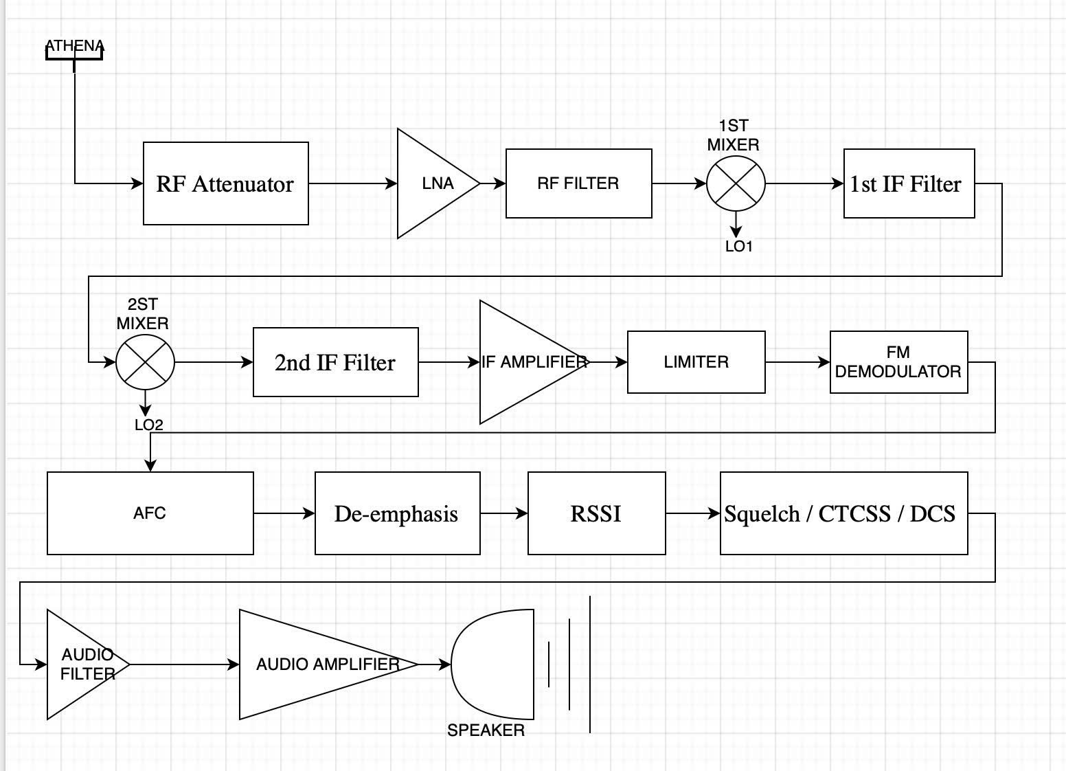

4. Kết luận
Hệ thống thu FM trong bộ đàm là một cấu trúc xử lý tín hiệu phức tạp, được tối ưu hóa để đảm bảo độ nhạy cao, độ chọn lọc mạnh và chất lượng âm thanh ổn định trong môi trường nhiều nhiễu. Bộ đàm thương mại sử dụng kiến trúc superheterodyne hai lần đổi tần nhằm tăng khả năng chống nhiễu kênh sát và giảm ảnh hưởng của các tín hiệu mạnh ngoài băng. LNA và RF Front-End quyết định khả năng phát hiện tín hiệu yếu, các tầng IF và bộ lọc quyết định độ sạch của kênh, còn demodulator, limiter và squelch đảm bảo âm thanh rõ ràng và loại bỏ nhiễu. AFC ổn định tần số làm việc lâu dài, trong khi CTCSS/DCS giúp hệ thống liên lạc chọn lọc và giảm kênh nhiễu. Sự kết hợp tất cả các khối trên tạo nên một máy thu có hiệu suất cao và đáp ứng tốt cho mục đích liên lạc chuyên nghiệp.

NGUYÊN LÍ ĐIỀU CHẾ & GIẢI ĐIỀU CHẾ FM (CHI TIẾT)
- Bộ đàm truyền tín hiệu âm thanh (giọng nói) qua sóng vô tuyến nhưng giọng nói có tần số rất thấp (khoảng 300 Hz đến 3 kHz) nên không thể lan truyền được xa, có thể bị ảnh hưởng bởi nhiễu lớn, đồng thời cũng không thể ghép kênh được nhiều tín hiệu. Vì vậy việc phát thẳng ra ăng-ten để truyền đi là thật sự khó khăn nên ta cần phải điều chế tín hiệu, đưa tín hiệu âm thanh lên sóng mang có tần số cao hơn (VHF/UHF).

- Bộ đàm truyền thống sử dụng các dạng điều chế như điều chế FM, AM. Các bộ đàm số hiện đại thì sử dụng điều chế FSK, 4FSK, QPSK,… tuỳ tiêu chuẩn.

- Hầu hết hiện nay các bộ đàm tương tự analog đều sử dụng điều chế tần số FM vì nó phù hợp cho tín hiệu thoại, đồng thời cung cấp chất lượng âm thanh ổn định hơn và ít bị ảnh hưởng bởi nhiễu so với điều chế biên độ AM.

Điều chế FM
- Điều chế tần số FM là quá trình thay đổi tần số sóng mang cao tần theo tín hiệu thông tin cần truyền, trong khi biên độ của sóng mang cao tần không thay đổi.
- Biểu thức điều chế FM
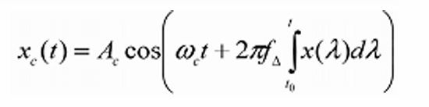
- Trong đó:
Fc: tần số sóng mang trung tâm
f_denta: hệ số điều chế
x(t): tín hiệu điều chế
Nguyên lí điều chế FM:
- Tín hiệu điều chế x(t): là tín hiệu thoại (âm thanh) từ micro, bản chất là tín hiệu điện áp có tần số thấp (tín hiệu băng gốc).
- Sóng mang: là một sóng hình sin có tần số cao, dùng để mang tín hiệu thông tin đi xa.
- Quá trình điều chế FM được thực hiện ở khối phát, quá trình này sẽ làm cho tần số tức thời của sóng mang thay đổi tuyến tính theo biên độ của tín hiệu thông tin x(t).
- Khi biên độ của x(t) tăng (giọng nói lớn), tần số tức thời của sóng mang sẽ tăng so với tần số trung tâm fc.
- Khi biên độ của x(t) giảm (giọng nói nhỏ), tần số tức thời của sóng mang sẽ giảm so với tần số trung tâm fc.
- Biên độ của sóng mang FM luôn giữ nguyên (không đổi).

- Mạch điều chế FM trực tiếp
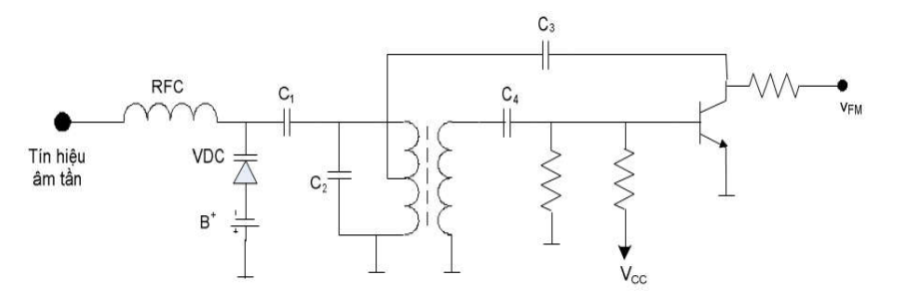

- Mạch điều chế tần số trực tiếp là mạch làm cho tần số tức thời của sóng mang biến thiên tỉ lệ với tín hiệu điều chế, cơ bản đây chính là mạch dao động LC.
Mạch này được tín hiệu điều chế làm biến thiên L hoặc C để thay đổi tần số f0 của mạch dao động (điều chế cảm kháng hoặc điều chế điện dung). Ngày nay mạch điều chế trên được thay bằng diode biến dung gọi là Varicap, hay còn gọi là tụ có điện dung thay đổi theo điện áp VDC.
Nguyên lý giải điều chế FM
- Giải điều chế là quá trình khôi phục lại tín hiệu thông tin (âm thanh gốc) từ sóng FM đã nhận được ở phía khối thu.
- Tín hiệu FM nhận được mang thông tin cần truyền dưới dạng thay đổi tần số.
- Bộ giải điều chế (Demodulator/Discriminator): bộ phận này có nhiệm vụ biến đổi sự thay đổi tần số thành sự thay đổi biên độ điện áp. Khi tần số tín hiệu FM thay đổi, điện áp đầu ra của mạch này sẽ thay đổi theo.
- Có nhiều cách giải điều chế FM như Foster-Seeley Discriminator (phân biệt) và tách sóng tỷ lệ (Ratio) là được dùng nhiều.
Mạch giải điều chế FM Foster-Seeley Discriminator
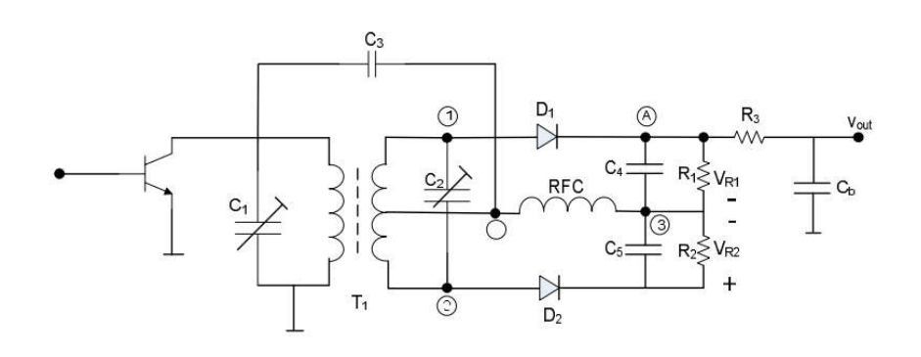

Ngày nay các vi mạch giải điều chế được dùng phổ biến như Pulse-averaging Discriminator, Quadrature Detector (tách sóng vuông pha), Phase Lock Loop (PLL). Trong đó PLL (vòng khóa pha) là kỹ thuật hiện đại và hiệu quả, nó tạo ra một điện áp điều khiển bộ dao động điều chỉnh điện áp (VCO) để khóa pha với tần số tín hiệu đầu vào. Điện áp điều khiển này chính là tín hiệu thông tin đã được giải điều chế.
- Khôi phục âm thanh: tín hiệu điện áp này sau đó được khuếch đại và đưa ra loa để phát thành âm thanh gốc ban đ

KỸ THUẬT KHỬ NHIỄU ( SQUELCH, LỌC, DSP, GIỚI HẠN BIÊN ĐỘ )
Trong hệ thống liên lạc bằng bộ đàm, nhiễu là yếu tố ảnh hưởng trực tiếp đến chất lượng âm thanh và độ tin cậy của thông tin truyền đi. Khác với mạng di động hay các hệ thống truyền thông số có mã hóa và sửa lỗi phức tạp, bộ đàm thường sử dụng điều chế FM/PM đơn giản với băng hẹp (12,5 kHz hoặc 25 kHz), không có tầng mã hóa bảo vệ dữ liệu. Vì vậy, khi nhiễu xuất hiện, đặc biệt là trong môi trường đô thị hoặc công nghiệp, âm thanh có thể bị rè, méo tiếng, hoặc thậm chí mất toàn bộ nội dung. Điều đó cho thấy công nghệ khử nhiễu giữ vai trò không thể tách rời trong thiết kế và vận hành bộ đàm.

1. Nhiễu trong bộ đàm
Nhiễu xuất hiện trong bộ đàm đến từ cả bên ngoài lẫn bên trong thiết bị.
Nhiễu ngoại lai
Về phía môi trường, nhiễu có thể sinh ra từ sét, thời tiết, bức xạ vũ trụ, hoặc do các hoạt động của con người như đèn LED công suất, máy hàn, mô-tơ, biến tần, hệ thống truyền thông khác cùng băng tần hay nằm gần tần số hoạt động của bộ đàm. Trong bối cảnh đô thị hiện đại, nguồn nhiễu phổ biến nhất lại đến từ chính các thiết bị vô tuyến khác, dẫn đến tình trạng giao thoa kênh, tức nhiều nhóm người sử dụng chung tần số nhưng không có sự phối hợp về mã nhận diện. Ngoài ra, tại các khu vực có nhiều tòa nhà, tín hiệu vô tuyến phản xạ từ tường bê tông, cửa kính, mặt đất, gây nên hiện tượng đa đường (multipath), làm cho các tín hiệu đến máy thu có pha lệch nhau, đôi khi triệt tiêu nhau hoàn toàn và làm tiếng nói bị lúc rõ lúc mất.
Nhiễu nội tại
Trong khi đó, bản thân thiết bị thu của bộ đàm cũng tạo ra nhiễu. Các linh kiện điện tử như điện trở, transistor, MOSFET trong tầng khuếch đại RF và trung tần (IF) luôn phát sinh nhiễu nhiệt, mà mật độ nhiễu này được xác định bởi công thức: $N=kTB$, tỷ lệ thuận với nhiệt độ và băng thông. Điều này giải thích vì sao bộ đàm sử dụng kênh hẹp: băng thông càng hẹp thì nhiễu nội tại càng nhỏ. Bên cạnh đó, bộ thu cũng có độ nhiễu riêng, gọi là Noise Figure, làm suy giảm khả năng tiếp nhận tín hiệu yếu. Những yếu tố này cộng lại khiến bộ đàm càng dễ bị suy giảm chất lượng âm thanh khi làm việc ở vùng xa hoặc trong môi trường phức tạp.

2. Các kỹ thuật khử nhiễu trong bộ đàm
Để khắc phục những vấn đề trên, các bộ đàm được trang bị nhiều lớp kỹ thuật khử nhiễu khác nhau, từ phần cứng đến xử lý tín hiệu.
2.1. Lọc RF và IF
Ngay tại tầng RF, bộ đàm sử dụng các bộ lọc băng thông hẹp để chỉ cho phép tín hiệu trong dải tần mong muốn đi vào mạch thu, hạn chế nhiễu nằm ngoài băng. Điều này giúp giảm bớt nhiễu mạnh nằm ngoài bằng. Sau khi trộn xuống trung tần (IF), tín hiệu tiếp tục đi qua bộ lọc trung tần hẹp, thường là bộ lọc thạch anh hoặc SAW có độ sắc cao để loại bỏ tín hiệu của các kênh lân cận. Nhờ đó, bộ đàm giảm đáng kể nhiễu do giao thoa giữa các kênh gần nhau, đồng thời giảm bớt nhiễu nhiệt do băng thông hẹp hơn.
2.2. Mạch giới hạn biên độ (Limiter) trong FM
Một trong những thế mạnh của bộ đàm FM nằm ở khả năng loại bỏ nhiễu biên độ bằng mạch giới hạn (limiter). Vì thông tin của FM được mang bởi sự thay đổi tần số chứ không phải biên độ, mạch limiter có thể cắt bỏ biến thiên biên độ gây ra bởi fading hoặc nhiễu xung mà vẫn giữ nguyên nội dung tín hiệu. Nhờ vậy, dù hoạt động trong môi trường nhiễu mạnh, tiếng thu từ bộ đàm FM vẫn giữ được sự ổn định đáng kể.
2.3. Squelch
Mặt khác, để tránh cho người dùng phải nghe tiếng “xì xì” khi không có liên lạc, bộ đàm sử dụng chức năng squelch — một dạng cổng chặn âm. Khi tín hiệu thu được chỉ là nhiễu yếu, squelch sẽ tự động tắt loa; chỉ khi xuất hiện tín hiệu đủ mạnh hoặc mang mã đúng, loa mới mở. Trong các hệ thống chuyên nghiệp, squelch thường kết hợp với CTCSS hoặc DCS, dùng tông âm hoặc mã số kèm theo để lọc đúng nhóm liên lạc, tránh nghe nhầm những người khác hoạt động trên cùng tần số. Mặc dù những kỹ thuật này không làm tăng tỷ lệ SNR vật lý, chúng giảm nhiễu theo cách “tâm lý học nghe”, tức làm người dùng chỉ nghe âm thanh có chủ đích, và từ đó nâng cao hiệu quả truyền thông.
2.4. Xử lý tín hiệu số DSP
Cuối cùng, các bộ đàm hiện đại còn tích hợp xử lý tín hiệu số (DSP) để lọc nhiễu bằng thuật toán, tự động điều chỉnh âm lượng chống fading, hoặc tăng cường các đặc tính âm thanh. Việc kết hợp DSP với các kỹ thuật tương tự cổ điển tạo thành lớp bảo vệ cuối cùng, biến tín hiệu thu — dù bị ảnh hưởng bởi vô số yếu tố — trở nên rõ ràng, dễ hiểu và đảm bảo thông tin trong liên lạc.

HỆ THỐNG ANTEN & LAN TRUYỀN SÓNG
Trong các hệ thống liên lạc vô tuyến cự ly ngắn như bộ đàm, anten và đặc tính lan truyền sóng đóng vai trò quyết định chất lượng truyền thông, bởi chúng trực tiếp ảnh hưởng đến phạm vi liên lạc, mức suy hao, khả năng xuyên vật cản cũng như độ ổn định của tín hiệu.

1. Dải tần sử dụng trong bộ đàm
Hệ thống bộ đàm cầm tay hiện nay chủ yếu hoạt động trong hai dải tần:
- VHF (Very High Frequency): 136 – 174 MHz
- UHF (Ultra High Frequency): 400 – 480 MHz
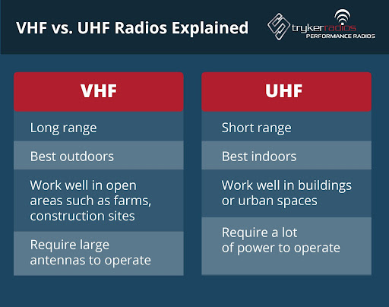
Hai dải tần này tương ứng với những bước sóng khác nhau: VHF có bước sóng xấp xỉ 2 mét, trong khi UHF chỉ có khoảng 0,67 mét. Sóng VHF có bước sóng dài, ít bị hấp thụ bởi cây cối, phù hợp cho liên lạc ngoài trời, công trường hoặc vùng nông thôn. Ngược lại, UHF với bước sóng ngắn có khả năng xuyên qua các tòa nhà, bê tông và len lỏi trong không gian hẹp tốt hơn, vì vậy thường được sử dụng trong môi trường đô thị, nhà máy hoặc các khu vực nhiều vật cản. Trong thực tế, UHF tỏ ra hiệu quả hơn trong khu vực nhiều tòa nhà cao tầng, nhưng ở không gian mở, VHF lại cho khoảng cách liên lạc xa hơn.

2. Cấu trúc và đặc điểm anten bộ đàm
Anten sử dụng trong bộ đàm thông thường là anten đơn cực (monopole) có chiều dài bằng một phần tư bước sóng. Với VHF, chiều dài anten lý tưởng có thể lên đến 0,5 mét, khá dài đối với thiết bị cầm tay, trong khi UHF chỉ khoảng 0,16 – 0,17 mét. Để thu nhỏ kích thước mà vẫn đảm bảo đặc tính điện, anten của bộ đàm thường được chế tạo dạng xoắn (helical) và bọc trong lớp cao su, gọi là “Rubber Duck Antenna”. Ngoài kích thước, anten còn đòi hỏi trở kháng phù hợp (thường là 50 Ω) và hệ số sóng đứng (VSWR) nhỏ hơn 2, nhằm giảm thiểu năng lượng bị phản xạ ngược về máy phát. Khi người sử dụng vô tình che anten bằng tay, gập cong, nhét máy trong túi quần hoặc balô, hiệu quả bức xạ của anten có thể suy giảm đáng kể, dẫn đến chất lượng liên lạc kém đi rõ rệt.

3. Nguyên lý lan truyền sóng VHF/UHF
3.1. Chân trời vô tuyến (Radio Horizon)
Đối với lan truyền sóng, bộ đàm VHF/UHF chủ yếu tuân theo cơ chế truyền theo đường thẳng (Line-of-Sight – LOS). Điều này có nghĩa là tín hiệu có xu hướng đi thẳng từ anten phát đến anten thu, ít bẻ cong theo mặt đất, nên độ cao anten quyết định rất lớn đến phạm vi truyền. Khoảng cách liên lạc lý thuyết thường được ước tính bởi công thức chân trời vô tuyến: $d≈3,57(\sqrt{h_{1}}+\sqrt{h_{2}} )$. Do đó, chỉ cần đặt anten trên cao hoặc sử dụng trạm lặp (repeater) ở vị trí cao, vùng phủ sóng có thể tăng lên nhiều lần so với sử dụng bộ đàm thông thường.
3.2. Suy hao truyền sóng
Trong quá trình truyền, tín hiệu chịu tác động của suy hao không gian tự do (Free-Space Path Loss). Suy hao này được xấp xỉ bằng công thức:
$$L\left(dB\right)=92.4 + 20\log_{10}\left(f_{GHz}\right)+20\log_{10}\left(l_{Km}\right) dB$$
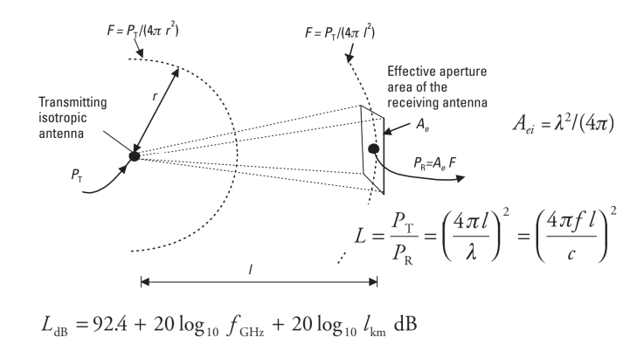
Ta thấy rằng khi khoảng cách tăng gấp đôi, suy hao tăng khoảng 6 dB; đồng thời, tần số càng cao thì suy hao càng lớn. Điều này giải thích vì sao UHF gặp suy hao nhiều hơn VHF trong không gian mở. Tuy nhiên, chính đặc tính suy hao cao của UHF lại làm nó hoạt động tốt hơn trong đô thị do hiệu ứng đa đường (multipath), khi tín hiệu phản xạ từ nhiều bề mặt và hội tụ tại máy thu, đôi khi làm tăng cường tín hiệu thay vì suy giảm.
4. Ảnh hưởng của môi trường đến liên lạc bộ đàm
Môi trường truyền dẫn ảnh hưởng mạnh đến chất lượng liên lạc. Tường bê tông, kính cường lực, thép, nhà cao tầng gây suy hao rất lớn; rừng cây hấp thụ sóng mạnh hơn ở dải UHF; mưa lớn, sương mù thường không ảnh hưởng nhiều đối với hai dải VHF/UHF, nhưng có thể gây suy giảm một phần khi liên lạc ở khoảng cách xa. Hiện tượng fading do phản xạ đa đường khiến tín hiệu thu lúc mạnh lúc yếu khi người sử dụng di chuyển. Để cải thiện, bộ đàm thường sử dụng điều chế FM kết hợp mạch giới hạn biên độ và xử lý DSP nhằm loại bỏ biến thiên không mong muốn của tín hiệu.
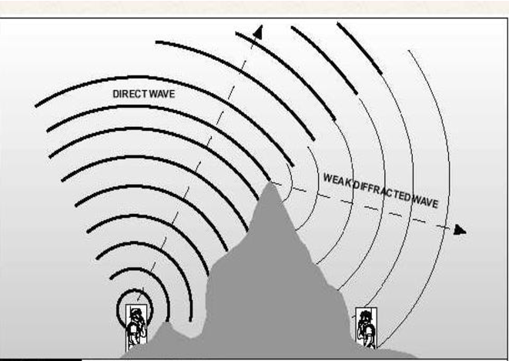

ỨNG DỤNG THỰC TẾ ( PIN, HIỆU SUẤT, KHUẾCH ĐẠI CÔNG SUẤT,… )

1. Pin — lựa chọn và thông số cần quan tâm
Hóa học pin & ưu/nhược
Li-ion (Li-ion, 2S ~7.4 V): mật độ năng lượng cao, nhẹ — phù hợp ứng dụng cầm tay.
LiFePO4 (2S ~6.4 V): an toàn hơn, tuổi thọ chu kỳ cao hơn nhưng năng lượng thấp hơn.
Thông số bắt buộc ghi trong báo cáo
Điện áp danh định (V)
Dung lượng (mAh hoặc Ah)
Năng lượng ≈ V × Ah (Wh)
ESR (internal resistance) — ảnh hưởng sụt áp khi xả lớn
C-rate (tốc độ xả tối đa)
Trọng lượng & kích thước
Hệ thống quản lý pin (BMS): bảo vệ quá sạc, quá xả, đo nhiệt, cân cell
Lời khuyên thiết kế
Chọn điện áp pin phù hợp với mạch PA/bias. Nếu điện áp khác, cần bộ chuyển DC-DC.
Dự phòng ESR thấp để giảm sụt áp khi TX.
BMS/Protections bắt buộc cho an toàn và tuổi thọ.

2. Hiệu suất hệ thống — khái niệm & cách tính cơ bản
Định nghĩa quan trọng
Pout : công suất RF phát đi (W).
​= Hiệu suất PA = Pout / ​.
Công suất hệ thống khi
TX = 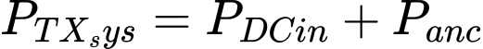
Công suất trung bình với duty cycle DDD:
.
Hiệu suất PA quyết định phần lớn năng lượng lấy từ pin khi TX.
Duty cycle thực tế (tỷ lệ thời gian TX so với RX/idle) ảnh hưởng lớn đến runtime.

3. Power Amplifier (PA) — lựa chọn class & trade-offs
Các class khuếch đại chính
Class A: tuyến tính tốt, hiệu suất thấp (~20–30%) — hiếm dùng cho ứng dụng công suất cao.
Class AB: cân bằng giữa tuyến tính và hiệu suất (~30–50%) — dùng khi cần chút tuyến tính.
Class C: hiệu suất cao (~50–70%) nhưng không tuyến tính — phù hợp với modulation constant-envelope (ví dụ FM analog).

Class D/E/F (switching): hiệu suất rất cao (>70–90% lý thuyết) — thiết kế phức tạp, cần lọc hài, phù hợp cho FM hoặc khi dùng linearizer cho tín hiệu phức.
Ứng dụng thực tế cho bộ đàm thoại (thường dùng FM):
Có thể ưu tiên Class C hoặc switching PA để tối ưu hiệu suất, vì FM là constant-envelope. Nếu dùng modulation có envelope thay đổi (digital voice codecs phức tạp), cần cân nhắc Class AB hoặc dùng kỹ thuật linearization (DPD) nếu muốn hiệu suất cao nhưng giữ tuyến tính.
Các yếu tố thiết kế
Mạng khớp (matching) từ transistor đến 50 Ω.
Biasing ổn định, bảo vệ quá dòng/over-voltage.
Tản nhiệt: tính lượng nhiệt tỏa ra (power loss) và thiết kế pad/thermal vias hoặc vỏ kim loại dẫn nhiệt.
Link PPTX phần cứng sau chỉnh sửa và thêm video
https://drive.google.com/drive/folders/17YDACxwkAlM35-SSMIJN6-8lcg5tfGKS

